附件4 教育部國民及學前教育署
113學年度高級中等以下學校成立本土文化社團實施計畫
成果報告表
縣市 | 台東縣 |  |  | 辦理日期 | 113年8月1日~114年7月31日
學校名稱 | 台東縣綠島鄉公館國民小學 |  |  | 社團名稱 | 公館國小本土文化社團
辦理節數 | 總計79節 (社團時間79節、假日及寒暑假 0 節)
活動對象 | 學生46人、教職員工_12_人 、 其他： ________ 人
參與總人次 | 613人次 |  |  | 補助金額 | 37800
社團執行成果
1.學生對本土語(閩南語)生活對話能力有所提升。
2.讓學生認識許多有趣的閩南語俚語。
2.學生利用此社團課程創作出許多與綠島相關的童詩。
3.讓學生了解綠島的觀光資源。
4.帶學生進行海岸潮間帶探索，並增進學生的環保意識。
5.認識綠島的歷史與民俗節慶活動。
6.讓學生體驗在離島天候下種菜的辛苦與困難。
7.石在好玩、食在有趣等課程很受學生喜愛。
執行成效檢討與建議
1.學生在家說本土語的不多，所以在閩南語對話上還要加強。
2.學生對於閩南語俚語似乎很感興趣，日後可多蒐集有趣的俚語進行教學。
3.種菜的課程常因天候+
，導致作物死亡，日後應在種植地區加圍欄，減少鹽害。
4.至海岸潮間帶觀察時，務必穿著防滑鞋，避免意外滑倒。
5.本土美食製作課程十分受學生歡迎，日後的課程可適度增加。
6.製作花生糖、柴魚等活動應注意安全，避免學生燙傷。
承辦人: |  |  | 單位機關學校首長：
填報日期: 114 年 6 月 25 日
辦理成果照片
閩南語歌謠教唱 |  | 閩南語歌謠教唱
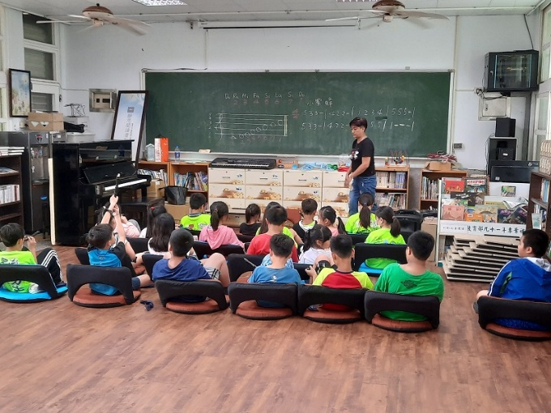 |  | 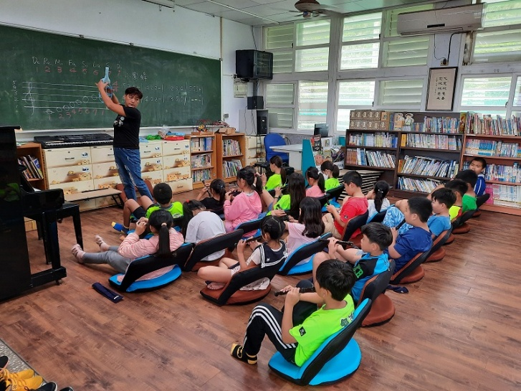
閩南語教學 |  | 閩南語教學
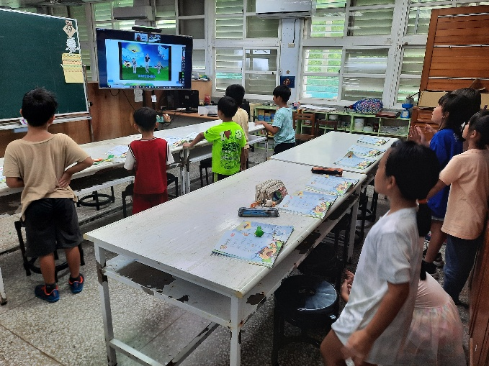 |  | 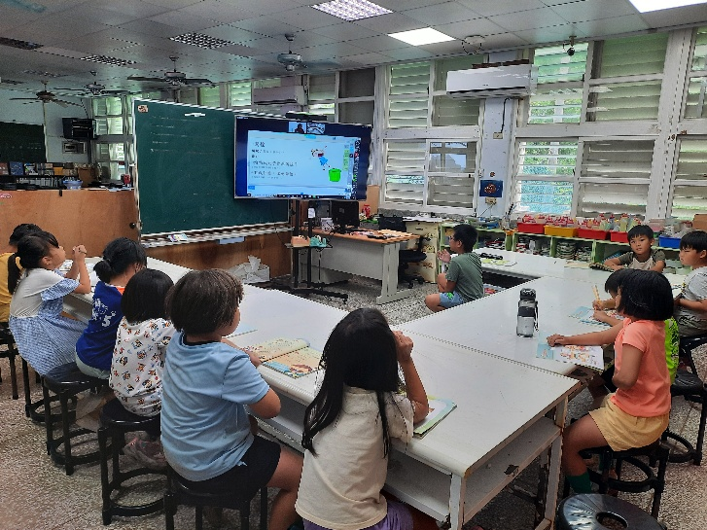
柴魚製作 |  | 柴魚製作
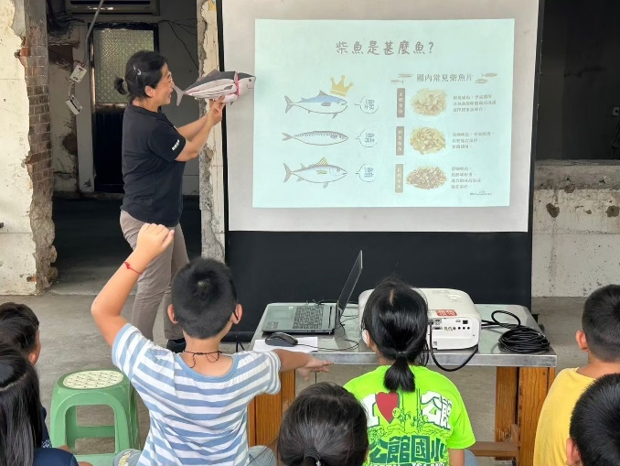 |  | 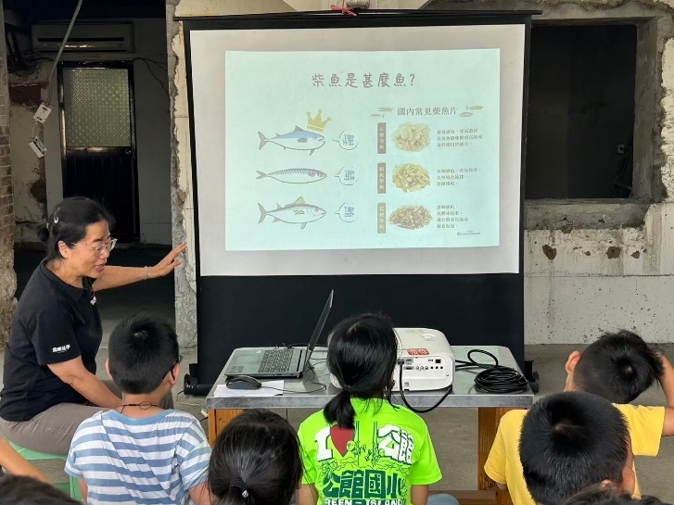

辦理成果照片
綠島花生糖製作 | 潮間帶探索
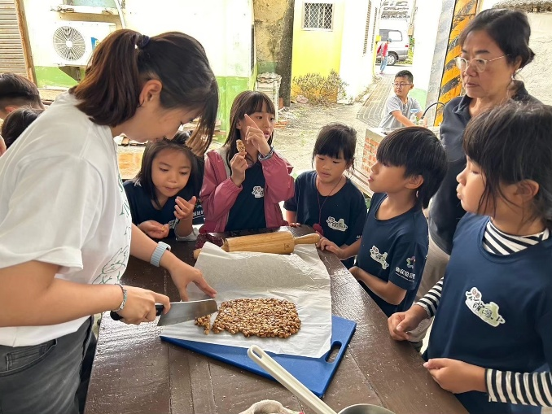 | 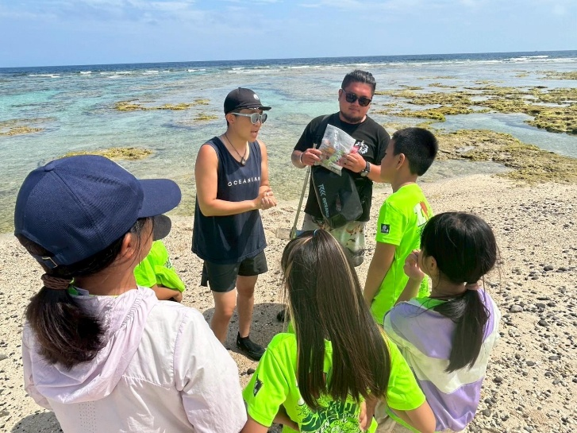
綠島花生糖製作 | 潮間帶探索
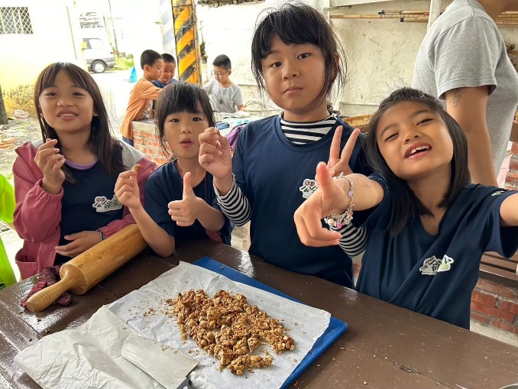 | 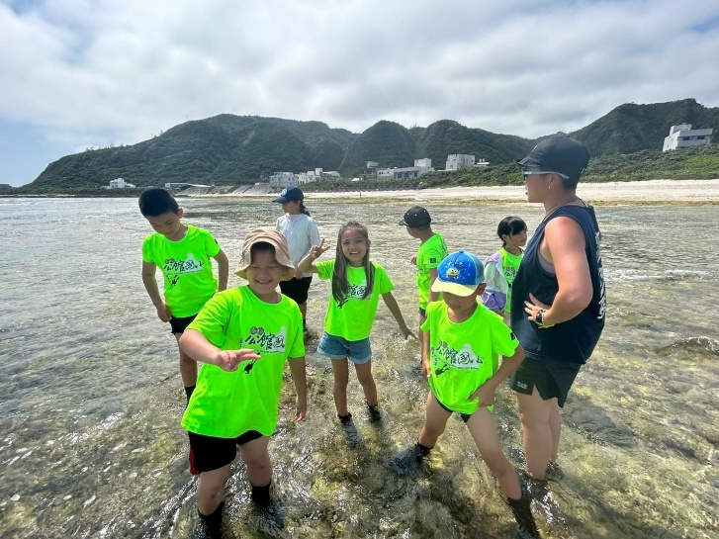
食農教育-種菜 | 食農教育-種菜
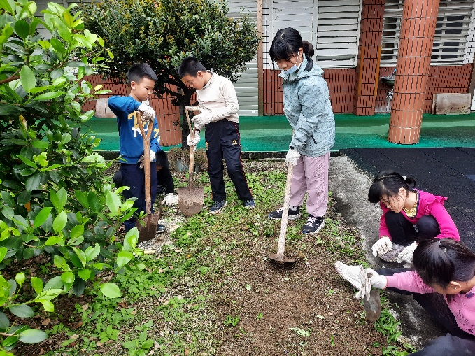 | 

